LAPORAN PRAKTIKUM
BASIS DATA I
MODUL 2


Perancangan Basis Data

Oleh:
Rizki Adhitiya Maulana | NIM. 2410817110014

PROGRAM STUDI TEKNOLOGI INFORMASI
FAKULTAS TEKNIK
UNIVERSITAS LAMBUNG MANGKURAT
APRIL 2025

LEMBAR PENGESAHAN
LAPORAN PRAKTIKUM BASIS DATA I
MODUL 2
Laporan Praktikum Basis Data I Modul 2 : Perancangan Basis Data ini disusun sebagai syarat lulus mata kuliah Praktikum Basis Data I. Laporan Praktikum ini dikerjakan oleh:

Nama Praktikan : Rizki Adhitiya Maulana
NIM : 2410817110014

Menyetujui,  Asisten Praktikum  Muhammad Bukhari Fitri  NIM. 2310817210015 | Mengetahui,  Dosen Penanggung Jawab Praktikum  Helda Yunita, S.Kom., M.Kom.  NIP. 199106192024062001

DAFTAR ISI

LEMBAR PENGESAHAN i
DAFTAR ISI ii
DAFTAR GAMBAR iii
DAFTAR TABEL iv
SOAL 1 1
SOAL 2 2
SOAL 3 7
SOAL 4 8

DAFTAR GAMBAR
Gambar 1 Atribut dan Keterangannya pada Entitas Data_Nasabah 3
Gambar 2 Atribut dan Keterangannya pada Entitas Akun_Deposit_Nasabah 4
Gambar 3 Atribut dan Keterangannya pada Entitas Cabang_Bank 5
Gambar 4 Atribut dan Keterangannya pada Entitas Data_Transaksi 6
Gambar 5 Keterangan Relasi dan Atribut Penghubung 9

DAFTAR TABEL
Tabel 1 Atribut dan Keterangannya pada Entitas Data_Nasabah 2
Tabel 2 Atribut dan Keterangannya pada Entitas Akun_Deposit_Nasabah 3
Tabel 3 Atribut dan Keterangannya pada Entitas Cabang_Bank 4
Tabel 4 Atribut dan Keterangannya pada Entitas Data_Transaksi 5
Tabel 5 Contoh Kardinalitas Relasi Antar Entitas 7
Tabel 6 Kardinalitas Relasi Antar Entitas 7
Tabel 7 Contoh Keterangan Relasi dan Atribut Penghubung 8
Tabel 8 Keterangan Relasi dan Atribut Penghubung 8

SOAL 1
Tentukan 4 (empat) entitas yang diperlukan untuk menyelesaikan permasalahan pada studi kasus
PENYELESAIAN
Berdasarkan permasalah yang ada diatas, maka akan ada empat entitas yang diperlukan untuk menyelesaikan permasalahan pada studi kasus yang ada. Keempat entitas yang tersebut akan menangani data-data penting yang berkaitan dengan data nasabah, Account deposit, cabang bank dan data transaksi. Adapun entitas-entitas yang diperlukan akan diberi nama beserta penjelasannya sebagai berikut:
- Entitas Data_Nasabah: Entitas ini akan menyimpan informasi pribadi dari orang (nasabah) yang menjadi pelanggan bank atau orang yang membuka akun deposit.
- Entitas Akun_Deposit_Nasabah: Entitas ini akan menyimpan informasi tentang akun deposit atau rekening deposit yang dimiliki nasabah.
- Entitas Cabang_Bank: Entitas ini akan menyimpan informasi dari cabang bank yang menjadi tempat seorang nasabah melakukan pembukaan akun deposit.
- Entitas Data_Transaksi: Entitas ini akan menyimpan informasi mengenai aktivitas transaksi yang dilakukan nasabah pada akun deposit yang ada, seperti pencairan, pembayaran bunga dan pembatalan akun deposit.
Kemudian dalam perancangan yang ada, nasabah boleh mempunyai lebih dari satu account deposit. Artinya, seorang nasabah bisa memiliki beberapa akun deposit dengan nilai simpanan, jangkau waktu dan suku yang beragam, sesuai dengan kebutuhan.
Selain itu, account deposit boleh dimiliki oleh lebih dari satu nasabah sekaligus (joint account). Artinya, dua orang atau lebih seperti pasangan suami-istri, anggota keluarga, dan rekan bisnis secara bersama-sama dapat menyimpan dana kedalam akun deposit yang ada.

SOAL 2
Tentukan atribut dari masing-masing entitas pada nomor 1 beserta keterangan penggunaan atribut, tipe data dan ukuran data yang tepat
PENYELESAIAN
Berikut adalah daftar atribut untuk masing-masing entitas beserta keterangan, tipe data, dan ukuran yang sesuai:
Tabel 1 Atribut dan Keterangannya pada Entitas Data_Nasabah
Atribut | Keterangan | Tipe Data | Ukuran
ID_Nasabah(PK) | Kode unik yang digunakan sebagai identitas nasabah | VARCHAR | 20
Nama | Nama lengkap yang dimiliki nasabah | VARCHAR | 100
NIK | Nomor Induk Kependudukan sesuai KTP | VARCHAR | 20
Tempat_Lahir | Kota atau kabupaten tempat lahirnya nasabah | VARCHAR | 50
Tanggal_Lahir | Tanggal lahir dari nasabah | DATE | -
Alamat | Alamat tempat tinggal nasabah sesuai KTP atau yang terbaru | TEXT | -
No_HP | Nomor handphone yang aktif atau yang dapat dihubungi | VARCHAR | 20
Email | Alamat email yang aktif atau yang dapat digunakan | VARCHAR | 100

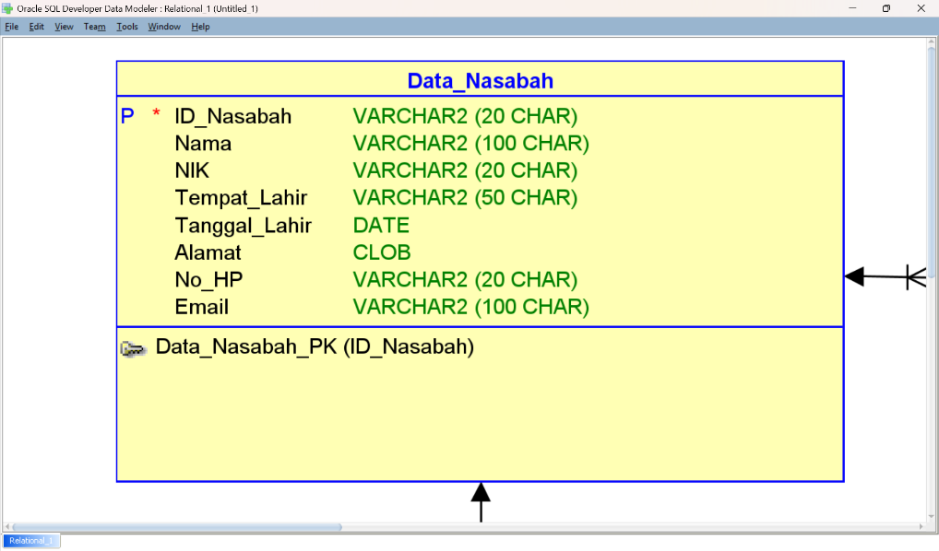
Gambar 1 Atribut dan Keterangannya pada Entitas Data_Nasabah
Tabel 2 Atribut dan Keterangannya pada Entitas Akun_Deposit_Nasabah
Atribut | Keterangan | Tipe Data | Ukuran
ID_Deposit(PK) | Kode unik yang dapat setiap pembukaan akun deposit | VARCHAR | 20
Tgl_Pembukaan | Tanggal pembukaan akun deposit | DATE | -
Jenis_Deposit | Jenis deposit yang dilakukan nasabah | VARCHAR | 20
Jumlah_Deposit | Banyaknya uang yang di depositkan | DECIMAL | 15,2
Status_Akun | Status akun dari deposit | VARCHAR | 20
ID_Cabang(FK) | ID Cabang bank dimana deposit dibuka atau dilakukan | VARCHAR | 20

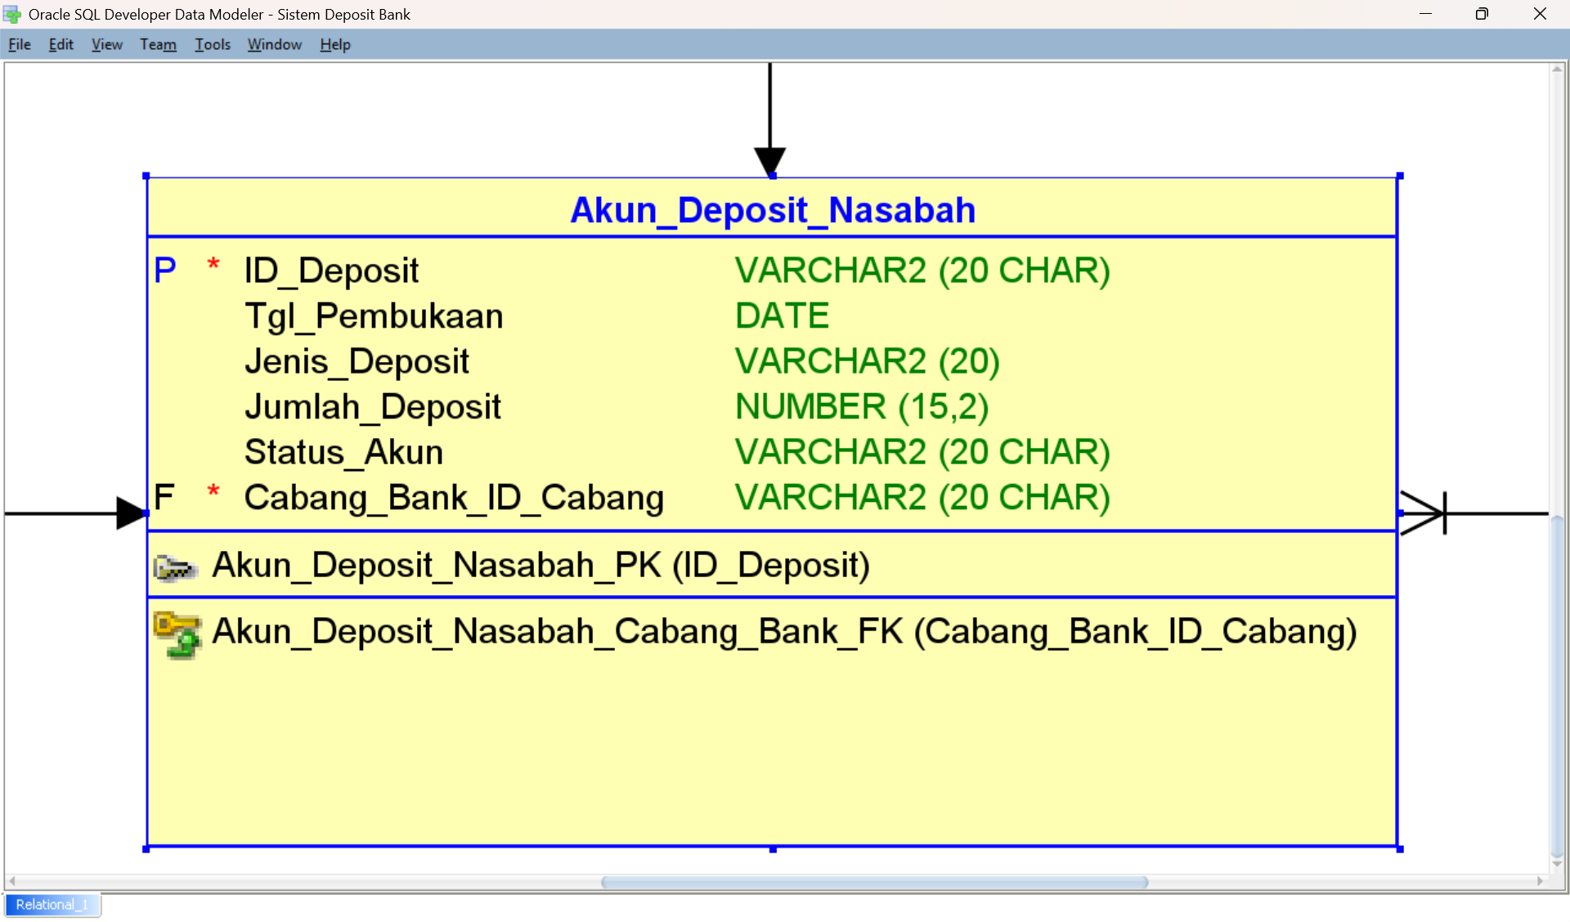
Gambar 2 Atribut dan Keterangannya pada Entitas Akun_Deposit_Nasabah
Tabel 3 Atribut dan Keterangannya pada Entitas Cabang_Bank
Atribut | Keterangan | Tipe Data | Ukuran
ID_Cabang(PK) | Kode unik identitas dari cabang bank | VARCHAR | 20
Nama_Cabang | Nama resmi dari cabang bank | VARCHAR | 100
Alamat_Cabang | Alamat lengkap lokasi bank | TEXT | -
Kode_Pos_Cabang | Kode pos wilayah cabang bank | VARCHAR | 20
No_Telepon | Nomor telepon resmi dari cabang bank yang bisa digunakan untuk layanan nasabah | VARCHAR | 20
Email | Alamat email dari cabang bank untuk korespondens | VARCHAR | 100

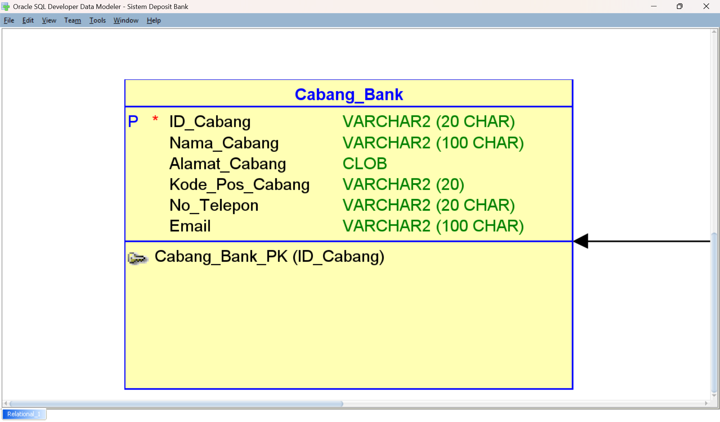
Gambar 3 Atribut dan Keterangannya pada Entitas Cabang_Bank
Tabel 4 Atribut dan Keterangannya pada Entitas Data_Transaksi
Atribut | Keterangan | Tipe Data | Ukuran
ID_Transaksi(PK) | Kode unik untuk identitas setiap transaksi | VARCHAR | 20
Tgl_Transaksi | Tanggal transaksi dilakukan oleh nasabah | DATE | -
Jenis_Transaksi | Jenis dari transaksi yang dilakukan | VARCHAR | 20
Jumlah_Transaksi | Besar nominal uang yang ditransaksikan | DECIMAL | 15,2
ID_Deposit(FK) | Relasi dari tabel Akun_Deposit_Nasabah | VARCHAR | 20
ID_Nasabah(FK) | Relasi dari tabel Data_Nasabah | VARCHAR | 20

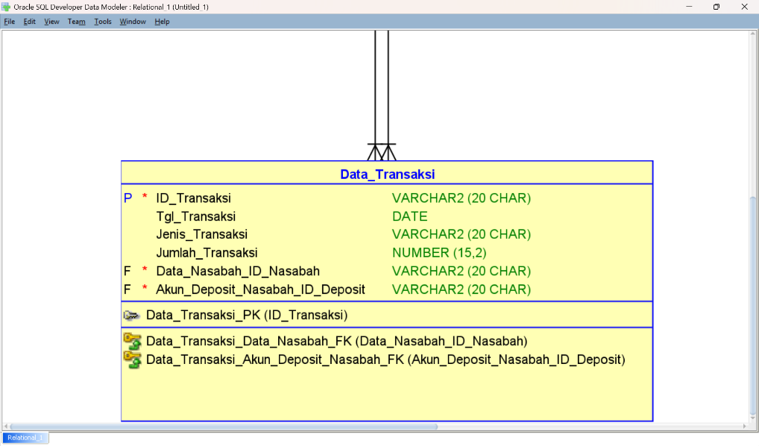
Gambar 4 Atribut dan Keterangannya pada Entitas Data_Transaksi

SOAL 3
Tentukan kardinalitas relasi antar entitas dengan mengisikan pada matriks relasi berikut:
Tabel 5 Contoh Kardinalitas Relasi Antar Entitas
 | Entitas 1 | Entitas 2 | Entitas 3 | Entitas 4
Entitas 1
Entitas 2
Entitas 3
Entitas 4

PENYELESAIAN
Berikut adalah hubungan antara satu entitas dengan entitas lainnya (kardinalitas) yang ada dalam basis data tersebut:
Tabel 6 Kardinalitas Relasi Antar Entitas
 | Data_Nasabah | Akun_Deposit_Nasabah | Cabang_Bank | Data_Transaksi
Data_Nasabah | - | m:n | - | 1:n
Akun_Deposit_Nasabah | n:m | - | n:1 | 1:n
Cabang_Bank | - | 1:n | - | -
Data_Transaksi | n:1 | n:1 | - | -

SOAL 4
Tentukan keterangan relasi, atribut yang menjadi penghubung antar entitas sesuai dengan kardinalitas yang ditentukan pada matriks relasi soal nomor
Tabel 7 Contoh Keterangan Relasi dan Atribut Penghubung
Keteraangan  Relasi | Tabel Utama | Tabel Kedua | Atribut Penghubung  (Foreign Key)
Contoh :
Keterangan Relasi : Entitas A memiliki Entitas B
Tabel Utama : Entitas A
Tabel Kedua : Entitas B
Atribut Penghubung : Atribut 1.A di Entitas A
PENYELESAIAN
Berdasarkan kardinalitas yang telah ditentukan pada soal nomor 3, berikut adalah keterangan dari masing-masing relasi beserta atribut yang menjadi penghubung antar entitas:
Tabel 8 Keterangan Relasi dan Atribut Penghubung
Keterangan Relasi | Tabel Utama | Tabel Kedua | Atribut Penghubung (Foreign Key)
Data_Nasabah memiliki Akun_Deposit_Nasabah (n:m) | Data_Nasabah | Akun_Deposit_Nasabah | ID_Nasabah & ID_Deposit di tabel relasi Nasabah_Akun
Data_Nasabah memiliki Data_Transaksi (1:n) | Data_Nasabah | Data_Transaksi | ID_Nasabah di tabel relasi Data_Transaksi
Akun_Deposit_Nasabah memiliki Data_Transaksi (1:n) | Akun_Deposit_Nasabah | Data_Transaksi | ID_Deposit di tabel relasi Data_Transaksi
Akun_Deposit_Nasabah memiliki Cabang_Bank (n:1) | Cabang_Bank | Akun_Deposit_Nasabah | ID_Cabang di tabel relasi Akun_Deposit_Nasabah

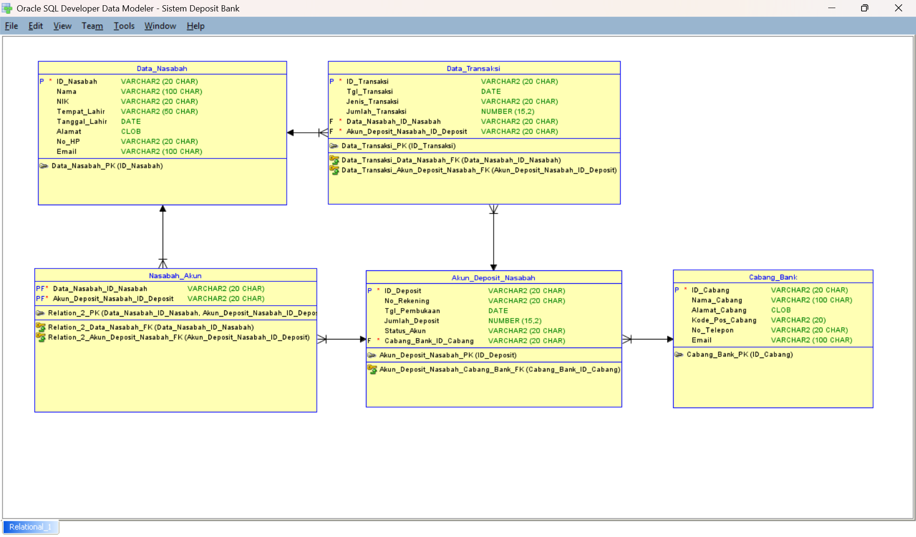
Gambar 5 Keterangan Relasi dan Atribut Penghubung

